5ème LOTO
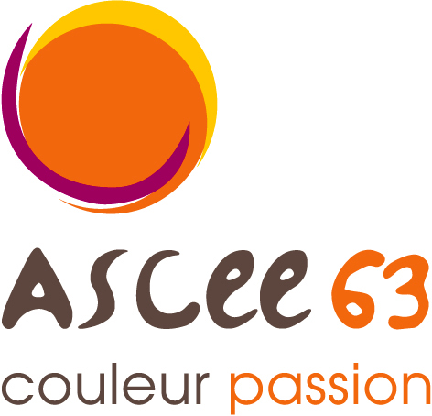

ASSOCIATION
SPORTIVE CULTURELLE

et d'ENTRAIDE
de l'ENVIRONNEMENT

du PUY-de-DÔME

DE L'ASCEE 63

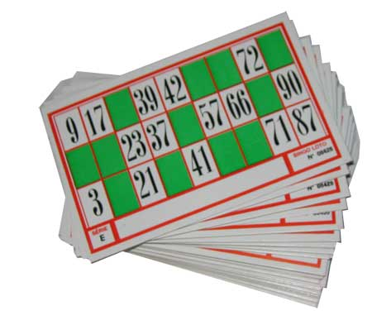
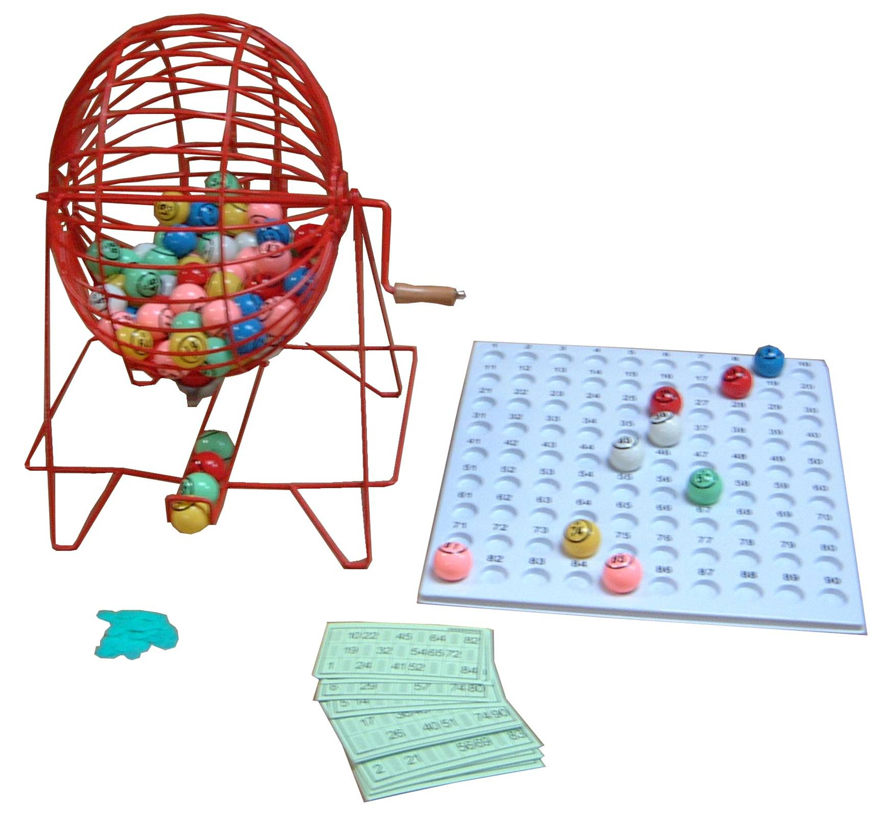
DIMANCHE 27 JANVIER 2013 à 14 H
Salle du complexe sportif du Brézet
CLERMONT-FERRAND

LES LOTS
Le prix des cartons :  1 carton : 3 €  3 cartons : 7 ,50 €  5 cartons : 12 €  7 cartons : 15 €  mais aussi  Pendule couverts  Machine à pâtes  Coffret de vin  Fondue au chocolat  et bien d'autres encore.......... |       Tablette multimédia 1 week-end en location 4/5 pers carte cadeau  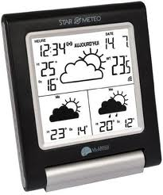  « le Chateau de Jouarres » (11) Décathlon (100 €)      Station météo Coffret gourmand Cadre photo numérique

